第二十一章高频考点汇总
2016年注会考试《财管》高频考点：利润中心的业绩评价
我们一起来学习2016年注会考试《财务成本管理》高频考点：利润中心的业绩评价。本考点属于《财务成本管理》第二十一章内部业绩评价第二节利润中心的业绩评价的内容。
【内容导航】：
1.含义
2.类型
3.考核指标
4.内部转移价格
【考频分析】：
考频：★★★
复习程度：掌握利润中心的类型与考核指标，内部转移价格的制定
【高频考点】：利润中心的业绩评价
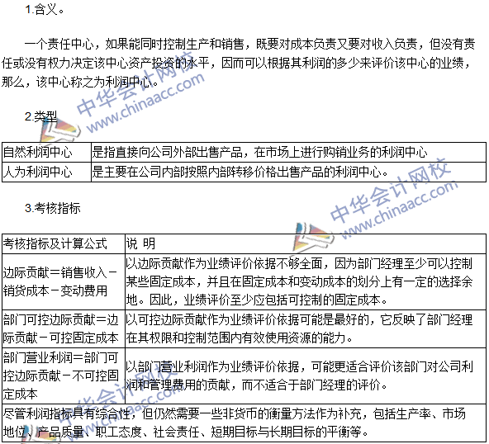

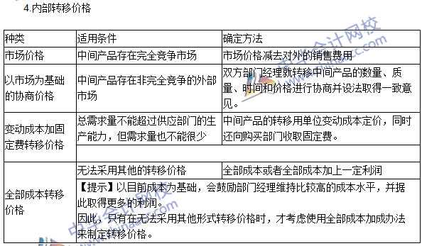
2016年注会考试《财管》高频考点：投资中心的业绩评价
我们一起来学习2016年注会考试《财务成本管理》高频考点：投资中心的业绩评价。本考点属于《财务成本管理》第二十一章内部业绩评价第三节投资中心的业绩评价的内容。
【内容导航】：
1.含义
2.考核指标
【考频分析】：
考频：★★★
复习程度：掌握投资中心的含义与考核指标
【高频考点】：投资中心的业绩评价
